Номер в геральдическом реестре  Ульяновской области | Дата внесения  в геральдический реестр  Ульяновской области | Название официального символа | Регистрационный номер  в Государственном геральдическом  регистре Российской Федерации  и дата внесения | Цветное графическое  изображение (рисунок)  официального символа  (в действующей редакции) | Геральдическое описание  официального символа (текст)  с указанием автора/авторов  (в действующей редакции) | Решение об утверждении  (об изменении)  официального символа | Место хранения  официального символа
1 | 2 | 3 | 4 | 5 | 6 | 7 | 8
126 | 14.06.2016 | Флаг Измайловского городского поселения | № 8659 от 20.11.2013 | 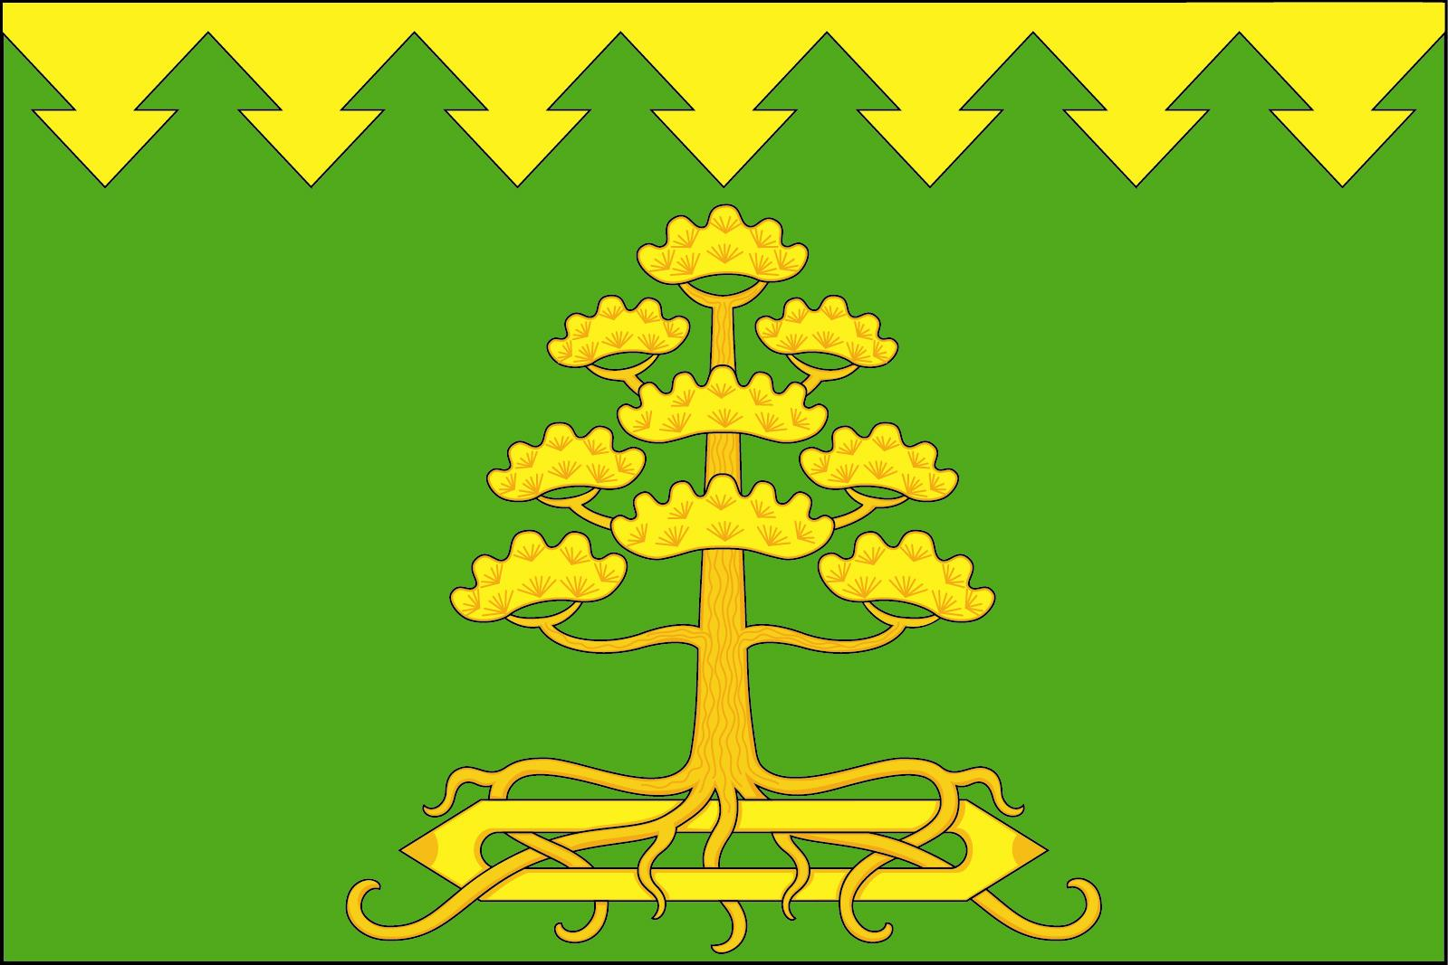 | Прямоугольное двухстороннее полотнище зелёного цвета с отношением ширины к длине 2:3, несущее вверху полосу жёлтого цвета максимальной ширины 1/5 ширины полотнища и имеющую контур, подобный макушкам елей, опущенных вниз. В центре полотнища изображена жёлтая сосна с корнями, оплетающими положенный горизонтально ткацкий челнок.  Константин Мочёнов, исполнительный директор правления общероссийской общественной организации «Союз геральдистов России» (г. Химки), Ольга Салова, художник общества с ограниченной ответственностью «Регион-Сервис» (г. Москва), Вячеслав Мишин (г. Химки). | Решение  Совета депутатов муниципального образования «Измайловское городское поселение»  от 04.09.2013  № 23/13 | Кабинет главы администрации муниципального образования  «Измайловское городское поселение»

